# Aplicativo de Controle de Acesso para Visitantes com QR Code

## Visão Geral do Projeto

O objetivo deste projeto é desenvolver um aplicativo móvel que permita o controle de acesso de visitantes em locais restritos. O aplicativo autenticará visitantes via QR code, gerenciará dados de autenticação e possibilitará que administradores liberem ou bloqueiem acessos de forma prática e segura.

## Definição do Escopo

## Funcionalidades Principais

Autenticação de Visitantes com Firebase Authentication:  
 - O aplicativo utilizará o Firebase Authentication para gerenciar login e registro de usuários.  
 - Autenticação é necessária para acessar as funcionalidades de geração e leitura de QR Codes.

Tela Inicial - Home:  
 - Exibe dois botões principais:  
 - Login: Abre uma tela para login com campos para e-mail e senha, além de um botão para confirmar o login.  
 - Registrar: Abre uma tela para cadastro, com campos para e-mail, senha e confirmação de senha.

## Funcionalidades Pós-Login

Gerar QR Code:  
 - Permite ao usuário gerar um QR Code para um visitante, inserindo nome e CPF.  
 - O QR Code é salvo no Firebase, associado ao usuário logado.  
 - O QR Code ficará acessível na 'to-do list' do perfil do usuário.

Ler QR Code:  
 - Abre uma janela que permite a leitura de QR Codes de visitantes.  
 - Após a leitura, exibe os dados do visitante (nome e CPF).  
 - O usuário pode escolher entre liberar ou bloquear a entrada do visitante.

Gerenciamento de QR Codes:  
 - O perfil do usuário exibirá uma lista com todos os QR Codes gerados.  
 - Cada QR Code terá uma opção de exclusão para que o usuário remova os QR Codes que não deseja mais armazenar.

## Limitações do Escopo

- O projeto não integrará com sistemas físicos de controle de acesso (catracas).

- Não incluirá funcionalidades para gerenciamento de funcionários.

- Não será possível gerar relatórios avançados.

## Objetivos SMART

- Específicos: Criar um aplicativo para controle de acesso de visitantes, com autenticação via QR code e Firebase.

- Mensuráveis: Registrar a entrada de visitantes em até 10 segundos com 95% de sucesso.

- Atingíveis: Utilizar Firebase para autenticação e armazenamento seguro.

- Relevantes: Atende à necessidade de segurança em locais restritos e facilita o gerenciamento de visitantes.

- Temporais: Lançar versão piloto em 2 meses.

## Análise de Riscos

- Falha na Leitura do QR Code: Implementar melhorias de leitura em condições adversas.

- Problemas de Segurança de Dados: Aplicar criptografia e autenticação forte.

## Recursos

- Equipe de Desenvolvimento: Desenvolvedores de mobile e backend.

- Equipamentos: Dispositivos para testes e câmeras para simular leitura de QR codes.

- Ferramentas: Firebase para banco de dados e autenticação; API de geração e leitura de QRCode.

## Diagrama de Casos de Uso

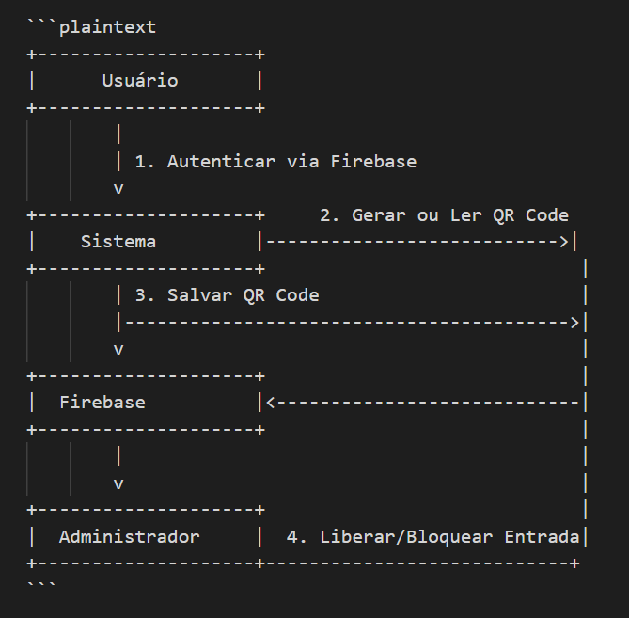

## Diagrama de Classes

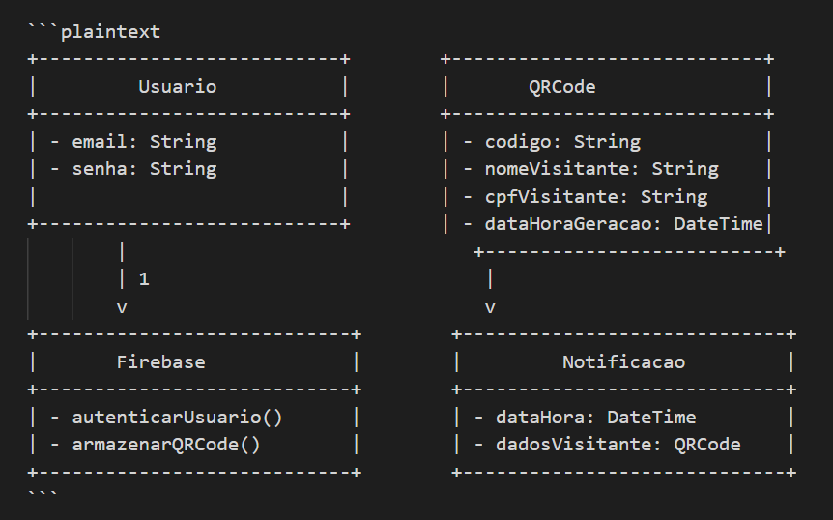

## Diagrama de Sequência

Processo de Autenticação e Geração de QR Code  
  
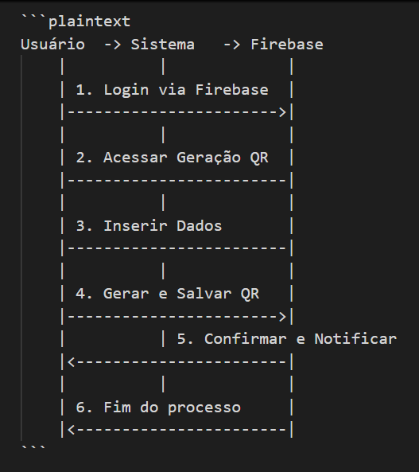

## Tutorial de Utilização do Aplicativo

Tela Inicial - Home:  
 - Na tela inicial, escolha entre:  
 - Login: Para acessar sua conta com e-mail e senha.  
 - Registrar: Para criar uma nova conta.

Registro de Usuário:  
 - Insira seu e-mail e crie uma senha (com confirmação).  
 - Toque em Registrar para concluir.

Login:  
 - Insira seu e-mail e senha.  
 - Toque em Login para acessar o aplicativo.

Funcionalidades Pós-Login:  
  
 Gerar QR Code:  
 - Toque em Gerar QR Code para acessar a funcionalidade.  
 - Insira o nome e o CPF do visitante e toque no botão Gerar QR Code.  
 - O QR Code gerado será exibido.  
 - Para enviar o QR Code por e-mail, insira o e-mail e toque em Enviar QR Code por e-mail.  
  
 Ler QR Code:  
 - Toque em Ler QR Code.  
 - Escaneie o QR Code usando a câmera.  
 - As informações do visitante (nome e CPF) serão exibidas após a leitura.

Gerenciamento de QR Codes:  
 - Acesse seu perfil e visualize a lista de QR Codes.  
 - Para excluir um QR Code específico, toque na opção Excluir.

Encerrar Sessão:  
 - No perfil, toque no botão de Logout para encerrar sua sessão.

## Testes e Validação

- Testes de Autenticação: Validar a criação de contas, login e logout.

- Testes de Leitura de QR Code: Simular a leitura de diferentes tipos de QR Codes e verificar se a validação ocorre corretamente.

- Testes de Fluxo de Navegação: Garantir que a navegação entre as telas (Login, Registro, QR Code, Histórico) funciona sem interrupções.

**Prototipagem**

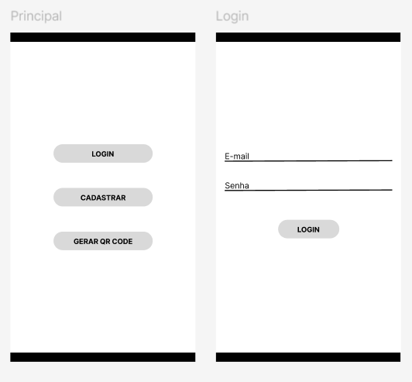

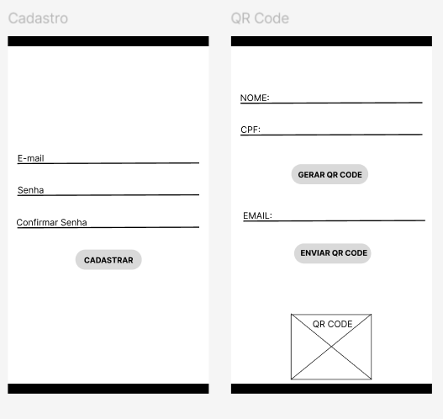

## Conclusão

Este documento descreve o escopo, funcionalidades e cronograma do aplicativo de controle de acesso para visitantes. O sistema será implementado com Firebase Authentication e armazenamento seguro dos dados dos visitantes. Ele será lançado como uma versão piloto para testes em 2 meses, com foco em segurança e eficiência.